**мІНІСТЕРСТВО ОСВІТИ І НАУКИ УКРАЇНИ**

**нАЦІОНАЛЬНИЙ УНІВЕРСИТЕТ «лЬВІВСЬКА ПОЛІТЕХНІКА»**

**ІНСТИТУТ КОМП’ЮТЕРНИХ НАУК ТА ІНОРМАЦІЙНИХ ТЕХНОЛОГІЙ**

**Кафедра ІСМ**

|  |
| --- |
|  |



**ЗВІТ**

**Про виконання лабораторної роботи № 13.2**

**«** **Директиви препроцесора»**

**З дисципліни**

**«Алгоритмізація та програмування»**

**Студентки групи ІТ-11**

**Проців Роксолани Василівни**

**Прийняв доцент**

**Григорович В. Г.**

**Мета роботи:** вивчити особливості використання директив препроцесора; навчитися застосовувати директиви препроцесора під час налагодження програми

**Умова завдання:**

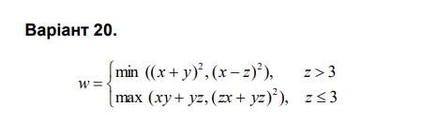

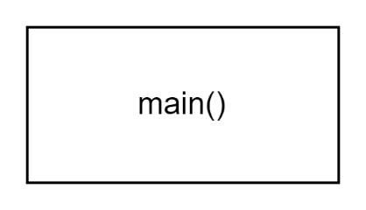

#include <iostream>

#include <cmath>

using namespace std;

#define z 4

#define INPUT(x) cin >> x

#define PRINT(str) cout << (str)

#define MAX(a,b) (((a) > (b)) ? (a) : (b))

#define MIN(a,b) (((a) < (b)) ? (a) : (b))

#define POW2(x) ((x)*(x))

void main()

{

double x, y, w = 0;

PRINT("x = "); INPUT(x);

PRINT("y = "); INPUT(y);

#if z > 3

w = MIN(POW2(x + y), POW2(x - z));

#elif z <= 3

w = MAX(x * y + y * z, POW2(z * x + y * z));

#endif

PRINT(w);

}

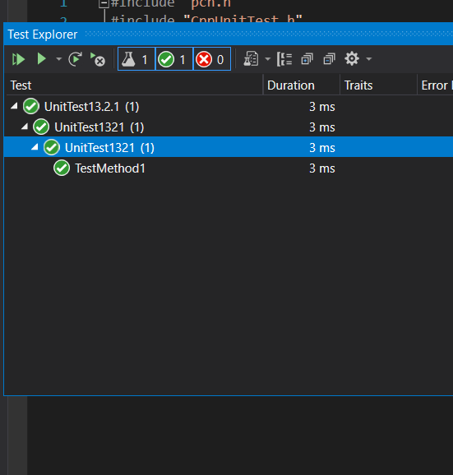

#include "pch.h"

#include "CppUnitTest.h"

#include "../Lab-13.2.1/Lab-13.2.1.cpp"

using namespace Microsoft::VisualStudio::CppUnitTestFramework;

namespace UnitTest1321

{

TEST_CLASS(UnitTest1321)

{

public:

TEST_METHOD(TestMethod1)

{

int x = 2;

int y = POW2(x);

Assert::AreEqual(4, y);

}

};

}

**Посилання:** [**https://github.com/fxxwol/Lab-13.git**](https://github.com/fxxwol/Lab-13.git)

**Висновок**: під час виконання лабораторної роботи я вивчила особливості використання директив препроцесора; навчилася застосовувати директиви препроцесора під час налагодження програми